Министерство образования Новосибирской области

ГБПОУ НСО «Новосибирский авиационный технический колледж

имени Б.С. Галущака»

Публикация проекта в Git

Самостоятельная работа студента 1

Выполнила: Невротова Е.С.

2022

СОДЕРЖАНИЕ

1 Установка GitBush 3

2 Создание репозитория 6

3 Отправка проекта 8

3.1 Перечень команд 9

**1 Установка GitBush**

После загрузки инсталлятор **Git, запустите его**. После**запуска** появится следующее окно. Нажмите «Next».

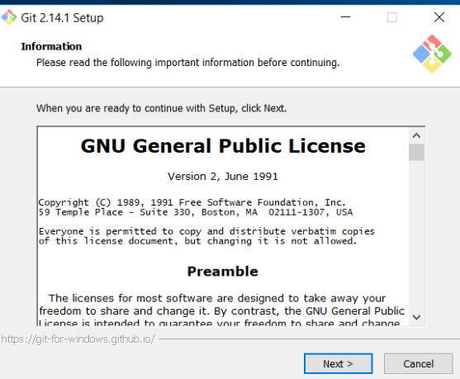

Выбираем **путь установки** и нажмите «Next».

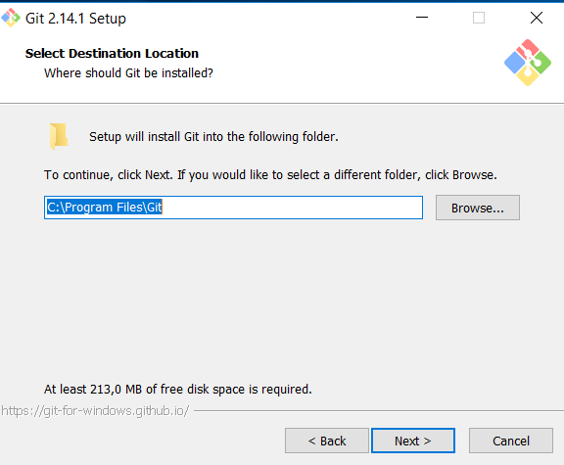

Далее нажимаем «Next».

Нажимаем «Install».

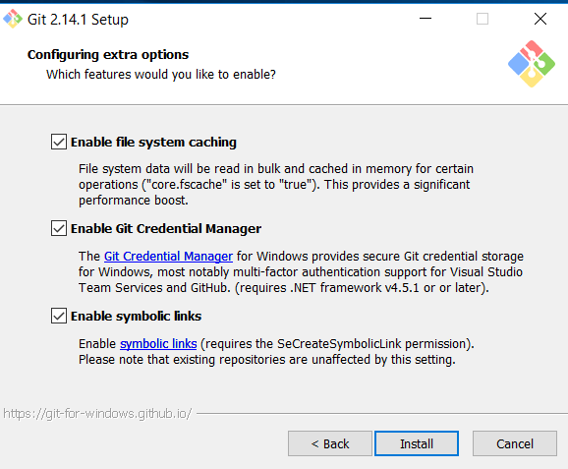

Начнётся **основной процесс инсталляции** программы.

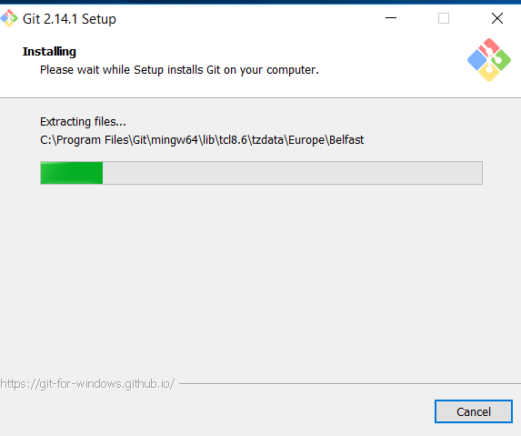

После инсталляции **появится** следующее окно. Нажимаем кнопку «Finish».

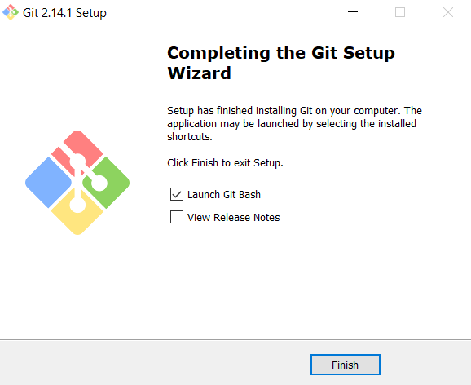

**2 Создание репозитория**

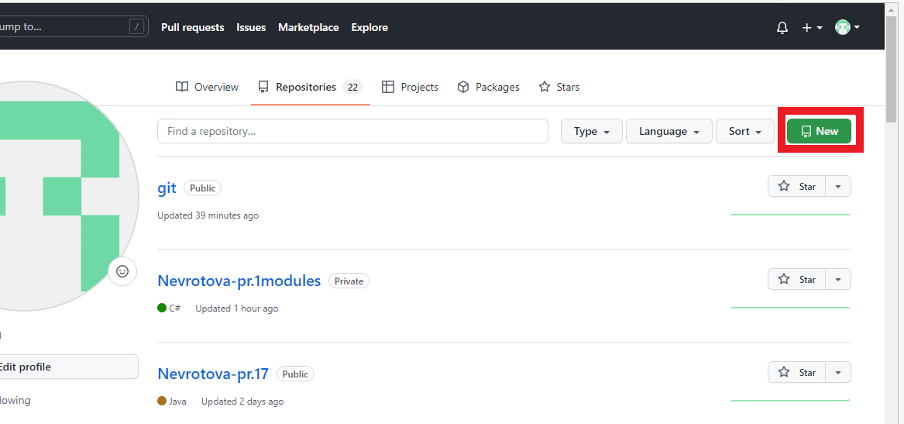

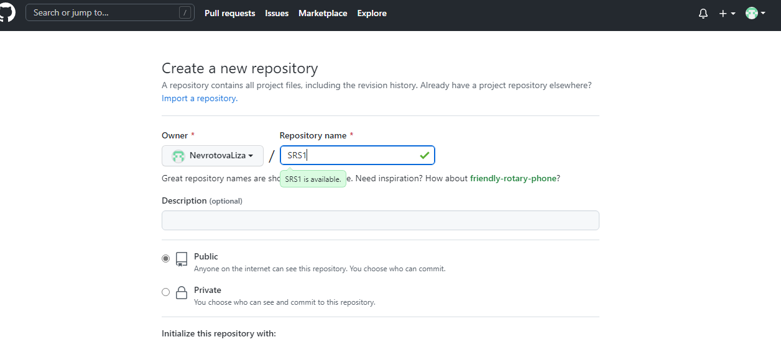

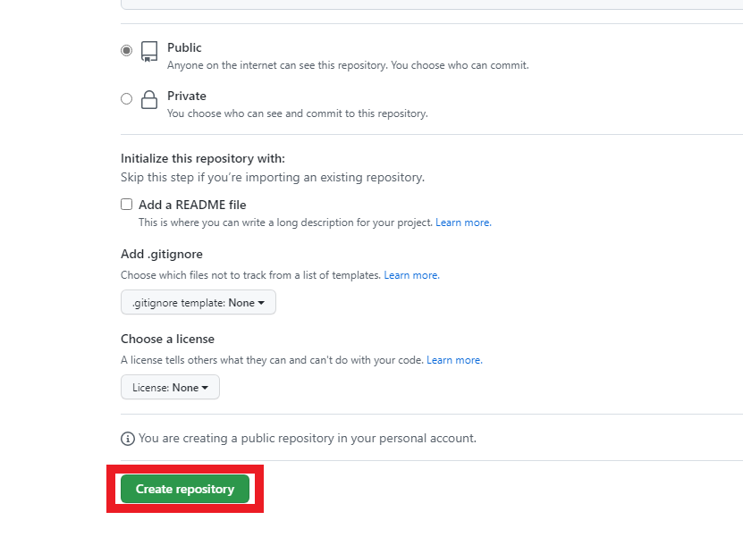

**3 Отправка проекта**

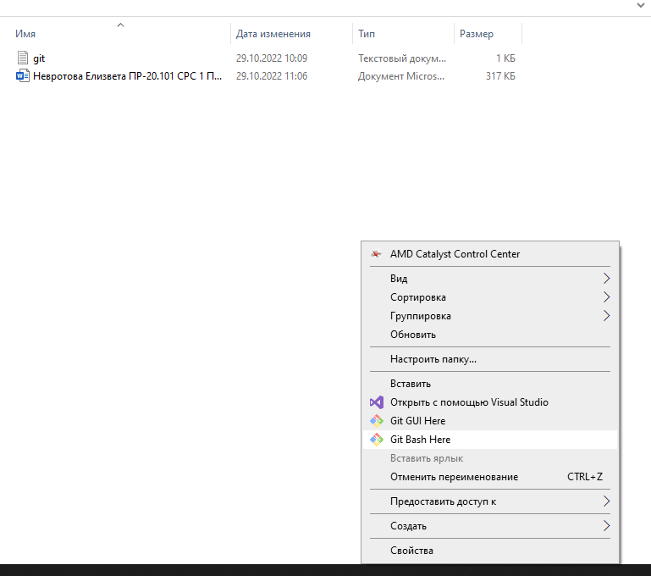

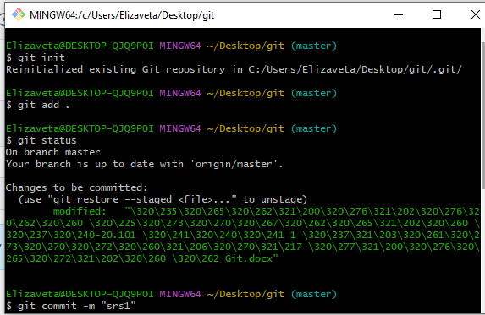



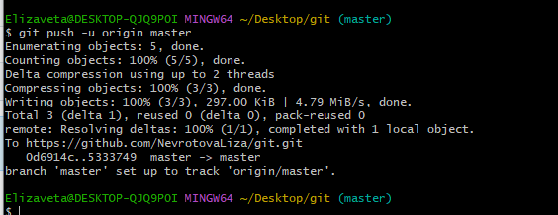

**3.1 Перечень команд**

git init - создать новый проект в текущей директории

git add . - добавить в индекс все новые, изменённые, удалённые файлы из текущей директории и её поддиректорий

git status - показать состояние репозитория (отслеживаемые, изменённые, новые файлы и пр.)

git commit -m «first commit» - зафиксировать в коммите проиндексированные изменения (закоммитить), добавить сообщение

git remote add origin https://github.com:nicothin/test.git # добавить удалённый репозиторий (с сокр. именем origin) с указанным URL

git push -u origin master - отправить в удалённый репозиторий (с сокр. именем origin) данные своей ветки master